Қысқа мерзімді жоспар.

Күні:  Сынып: 3  Пәні Математика |  | Қатысқандар саны:  Қатыспағандар саны:  Мұғалімі:Жолдыбаева Құндыз  Жылыой ауданы Құлсары қаласы
Сабақтың тақырыбы: |  | Реттік санау
Осы сабақта қол жеткізілетін оқу мақсаттары (оқу бағдарламасына сілтеме) |  | 3.1.1.4 санаудың ірі бірлігі – мыңдықты құрастыру;  1 000 000-ға дейін мыңдықтармен санау, жазу,салыстыру
Сабақтың мақсаттары |  | Барлық оқушылар: Санаудың ірі бірлігі мыңдықтарды құрастырады  Көпшілік оқушылар: 1000000-ға дейін санайды,жазады  Кейбір оқушылар: 1000000-ға дейін салыстырады
Бағалау критерийлері |  | Мыңдықтарды біледі  Санайды, жазады, салыстырады  Санаудың ірі бірлігі мыңдықтарды құрастыра алады
Құндылықтарды дарыту |  | Құрмет, ынтымақтастық, ашықтық
Пәнаралық байланыс |  | Көркем еңбек, сауат ашу
АКТ қолдану дағдылары |  | слайд
Тілдік құзыреттілік |  | мың
Бастапқы білім: Бұрыннан бар білімді белсендендіру, сүйену
Сабақтың жоспарланған кезеңдері | Сабақтағы жоспарланған іс-әрекет |  | Ресурстар
Сабақтың басы | Ширату: «Кім шапшаң?» ойыны 2 мин  Бірліктермен, ондықтармен, жүздіктермен, мыңдықтармен санау  Топқа бөлу  Сандар арқылы топқа бөлу  1-топ:Бірліктер  2-топ:Ондықтар  3-топ:Жүздіктер  4-топ:Мыңдықтар |  | Слайд
Сабақтың ортасы | 1.(Ұ)Тапсырма Суретпен жұмыс 4 мин ҚБ  -Сандарды ретімен ата  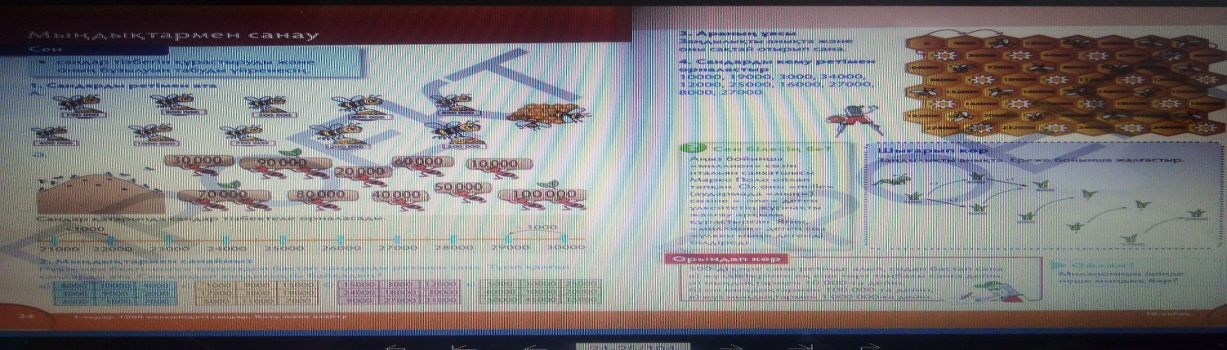  Талқылау сұрақтар:  1.Сандар қатарында сандар қалай орналасады?  2.Сандарды қалай атаймыз?  Дескриптор:  1.Сандар тізбегін құрастырады  2.Сандар тізбегінің бұзылуын табуды үйренеді  Кері байланыс:Сандар тізбегін бұзбай санауды үйрен  Жарайсыңдар!Өте тамаша!  2.(Т)Тапсырма «Мыңдықтармен санаймыз» 3 мин ҚБ.  -Нүктемен белгіленген торкөзден бастап сандарды ретімен сана.Түсіп қалған сандарды ата.  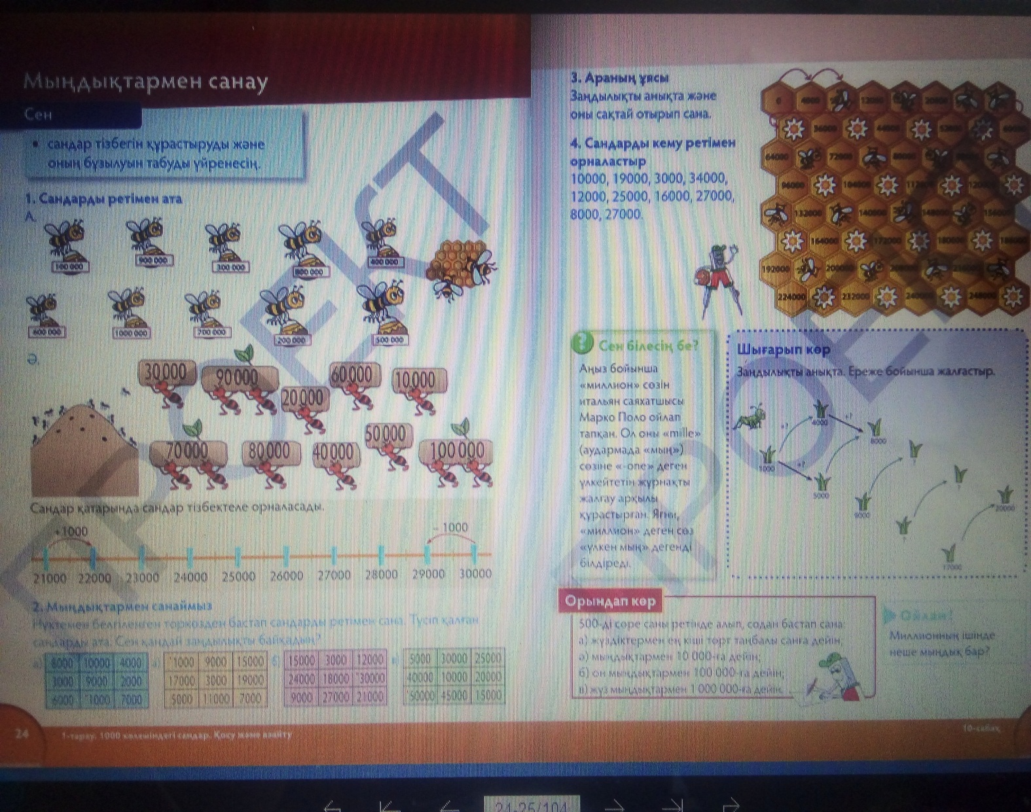  Талқылау сұрақтар:  1.Мыңдықпен санау қалай жүзеге асады?  2.Қандай заңдылықты байқадың?  Дескриптор:Мыңдықтармен санайды  Кері байланыс:Мыңдықпен санауға дағдылан  Мадақтау Керемет!  3. Сергіту сәті «Сандық жұмбақтар»  4. (Ж/ж) Тапсырма «Араның ұясы» 3мин ҚБ.  Заңдылықтарды анықта және оны сақтай отырып сана  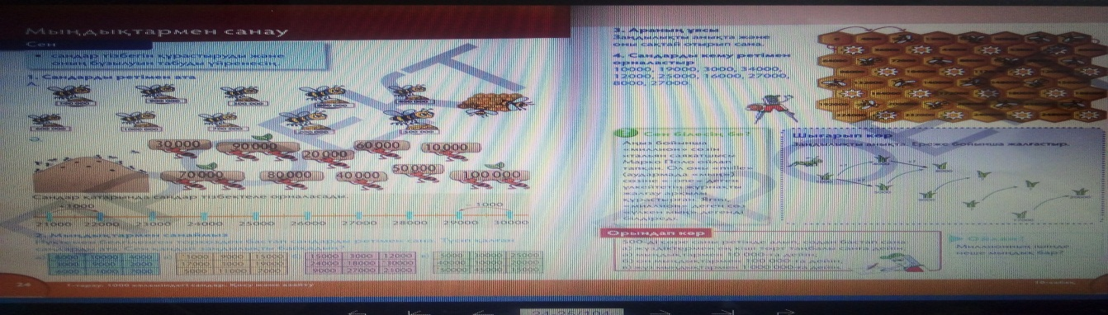  Талқылау сұрақтары:  1.Қандай заңдылықтарды анықтадың?  2.Заңдылықтарды сақтай отырып сана  Дескриптор:  -Заңдылықтарды анықтайды  -Заңдылықтарды сақтай отырып санайды  Кері байланыс:  Жарайсыңдар!  САРАЛАУ  Қолдауды қажет ететін:«Ойлан, жұптас, бөліс» әдісі  Миллионның ішінде неше мыңдық бар?  Қолдауды қажет етпейтін:Логикалық есептер дайындау |  | Сурет  слайд  Слайд
Сабақтың соңы | 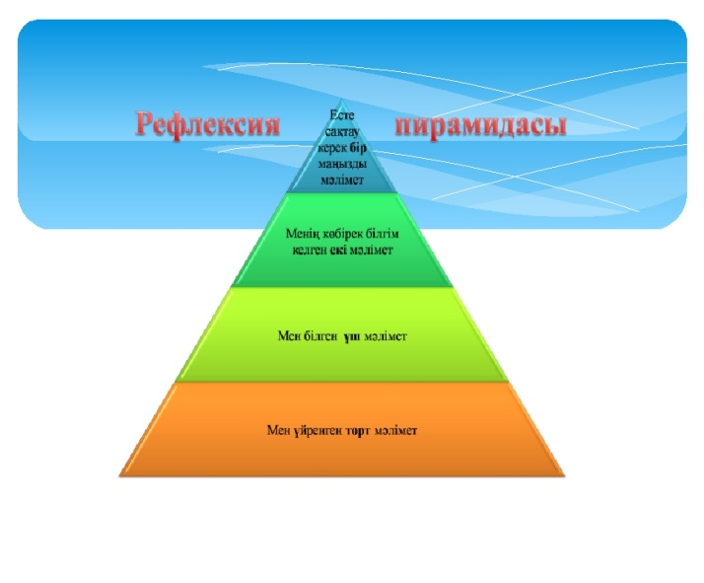 |  | мыңдықтар
Дифференциация (саралау) – оқушыларға көбірек қолдау көрсетуді қалай жоспарлайсыз? Қабілеті жоғары оқушыларға қандай тапсырмалар қоюды жоспарлап отырсыз? | Бағалауды – қалай жоспарлайсыз?  «Жарайсыңдарр!», «Өте жақсы!», «Керемет!»  Сабақтың өн бойында қалыптастырушы бағалау жүзеге асады. Әр тапсырманы дұрыс,бұрыс орындауына байланысты кері байланыс беріледі. |  | Денсаулық және қауіпсіздік техникасының сақталуы  Мектеп және сынып ішілікережелерді сақтау,  Өз ара қарым- қатынасқа түскенде сақболу.

